Проект во второй младшей группе
«Льётся музыка, музыка, музыка»
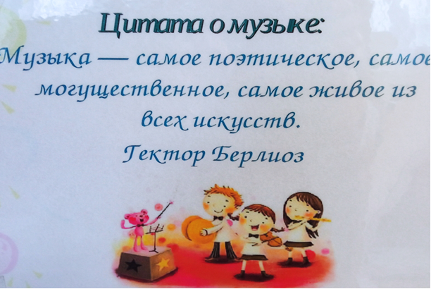
Тип: Краткосрочный
Сроки: 08.11- 12.11
Вид: Познавательно – творческий
Участники: Дети второй младшей группы и их родители, воспитатели
Актуальность:
В настоящее время многие современные дети растут на примитивных музыкальных «шедеврах», единственной целью которых является бездумное подчинение ритму и оглушительной какофонии звуков. Это создаёт обстановку духовной бедности и художественной серости и не способствует гармоничному и нравственному развитию.
Музыка для детей 3-4 лет очень актуальна, так как именно это время считается наиболее благоприятным для закладывания этих способностей. Если упустить этот период, то в дальнейшем привить ребенку такие наклонности будет довольно сложно. Необходимо создавать условия для всестороннего развития личности ребёнка, развития его творческих способностей.
Цель проекта: Гармоничное воздействие на личность ребёнка через непроизвольное накопление им музыкальных впечатлений. Создать условия для развития творческого потенциала детей через ознакомление с музыкальными инструментами;

Задачи:

- Развивать эмоциональную отзывчивость и музыкальное восприятие дошкольников.
- Развивать умение слушать вокальную и инструментальную музыку.
- Воспитывать любовь к музыке.
- Расширить и углубить знания дошкольников о музыкальных инструментах.
- Способствовать развитию мыслительной деятельности, памяти, слуха и фантазии
- Обогащать музыкальные впечатления детей и способствовать формированию музыкального вкуса и музыкальной памяти.
- Раскрывать творческий потенциал детей, содействовать проявлению самостоятельности детей.
Образовательная область | Совместная деятельность педагога с детьми | Организация РППС
Социально-коммуникативное развитие | Беседа:  - «Откуда музыка звучит?»  - Знакомство со струнным муз. инструментом «Гитара».  - «Знакомьтесь, «Бубен»!» | Картинки «Струнные музыкальные инструменты» детская гитара.  Бубен
Познавательное развитие | Беседа: «Что издаёт звук?»  Рассматривание картинок с изображением музыкальных инструментов.  Музыкальная угадай-ка «Музыкальные инструменты», «Угадай, что звучит».  Цель: Развивать музыкальную память, воспитывать доброжелательные отношения.  Беседа: «Знакомьтесь, «Бубен»!» | Картинки «Музыкальные инструменты»  Аудиозапись  Бубен
Речевое развитие | Рассматривание картинок с изображением музыкальных инструментов.  Обогащение словаря; развитие связной речи.  Разучивание детской песни «Веселый музыкант» | Картинки «Музыкальные инструменты»  Аудиозапись «Весёлый музыкант»
Художественно-эстетическое развитие | Рисование «Струны на гитаре»  Цель: Дать представление о струнном музыкальном инструменте «Гитара». Учить правильно держать карандаш в руке, проводить четкие, ровные линии.  Аппликация «Бубен»  Цель: Дать представление о музыкальном инструменте «Бубен». Из каких геометрических фигур он состоит. Учить приёмам аппликации, соблюдать последовательность при наклеивании на основу.  Лепка «Маракасы»  Цель: Закрепить представление о муз. инструменте «Маракасы». Учить приёмам лепки: скатывать шарики и столбики, соединять детали между собой.  Прослушивание классической музыки Вивальди «Времена года».  Цель: Развивать умение слушать инструментальную музыку.  Прослушивание детской песни «Веселый музыкант»  Ритмическая мозаика «Пчела ужалила»  Слушание звучания простейших музыкальных инструментов (бубен, колокольчик, погремушка, ложки, самостоятельная игра на них.  - Музыкально-дидактическая игра «Бубен» Г. Фрида  - Пляска «Погремушки» М. Раухвергера | Лист бумаги А5 с нарисованной гитарой без струн (на каждого ребенка), цветные карандаши.  Лист бумаги А5 с нарисованным кругом, кружочки из цветной бумаги, клей, кисточки, салфетки, подложка. Бубен  Пластилин, муз. инструмент «Маракасы»  Аудиозапись  Муз. инструменты (бубен, колокольчик, погремушка)  Погремушки
Физическое развитие | Подвижные игры: «У медведя во бору», «Кот и мыши», Музыкально-динамическая пауза «Музыкальные инструменты», Упражнение «Звени — молчи»,  Пальчиковая гимнастика: «Играем на фортепиано» | Колокольчик
Работа с родителями | Выставка музыкальных инструментов изготовленных из подручного материала

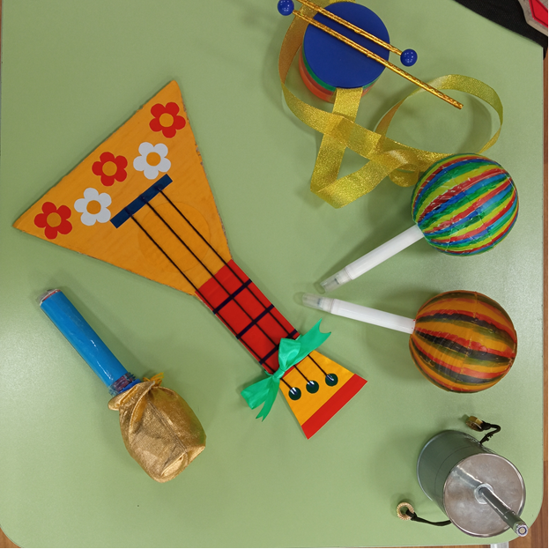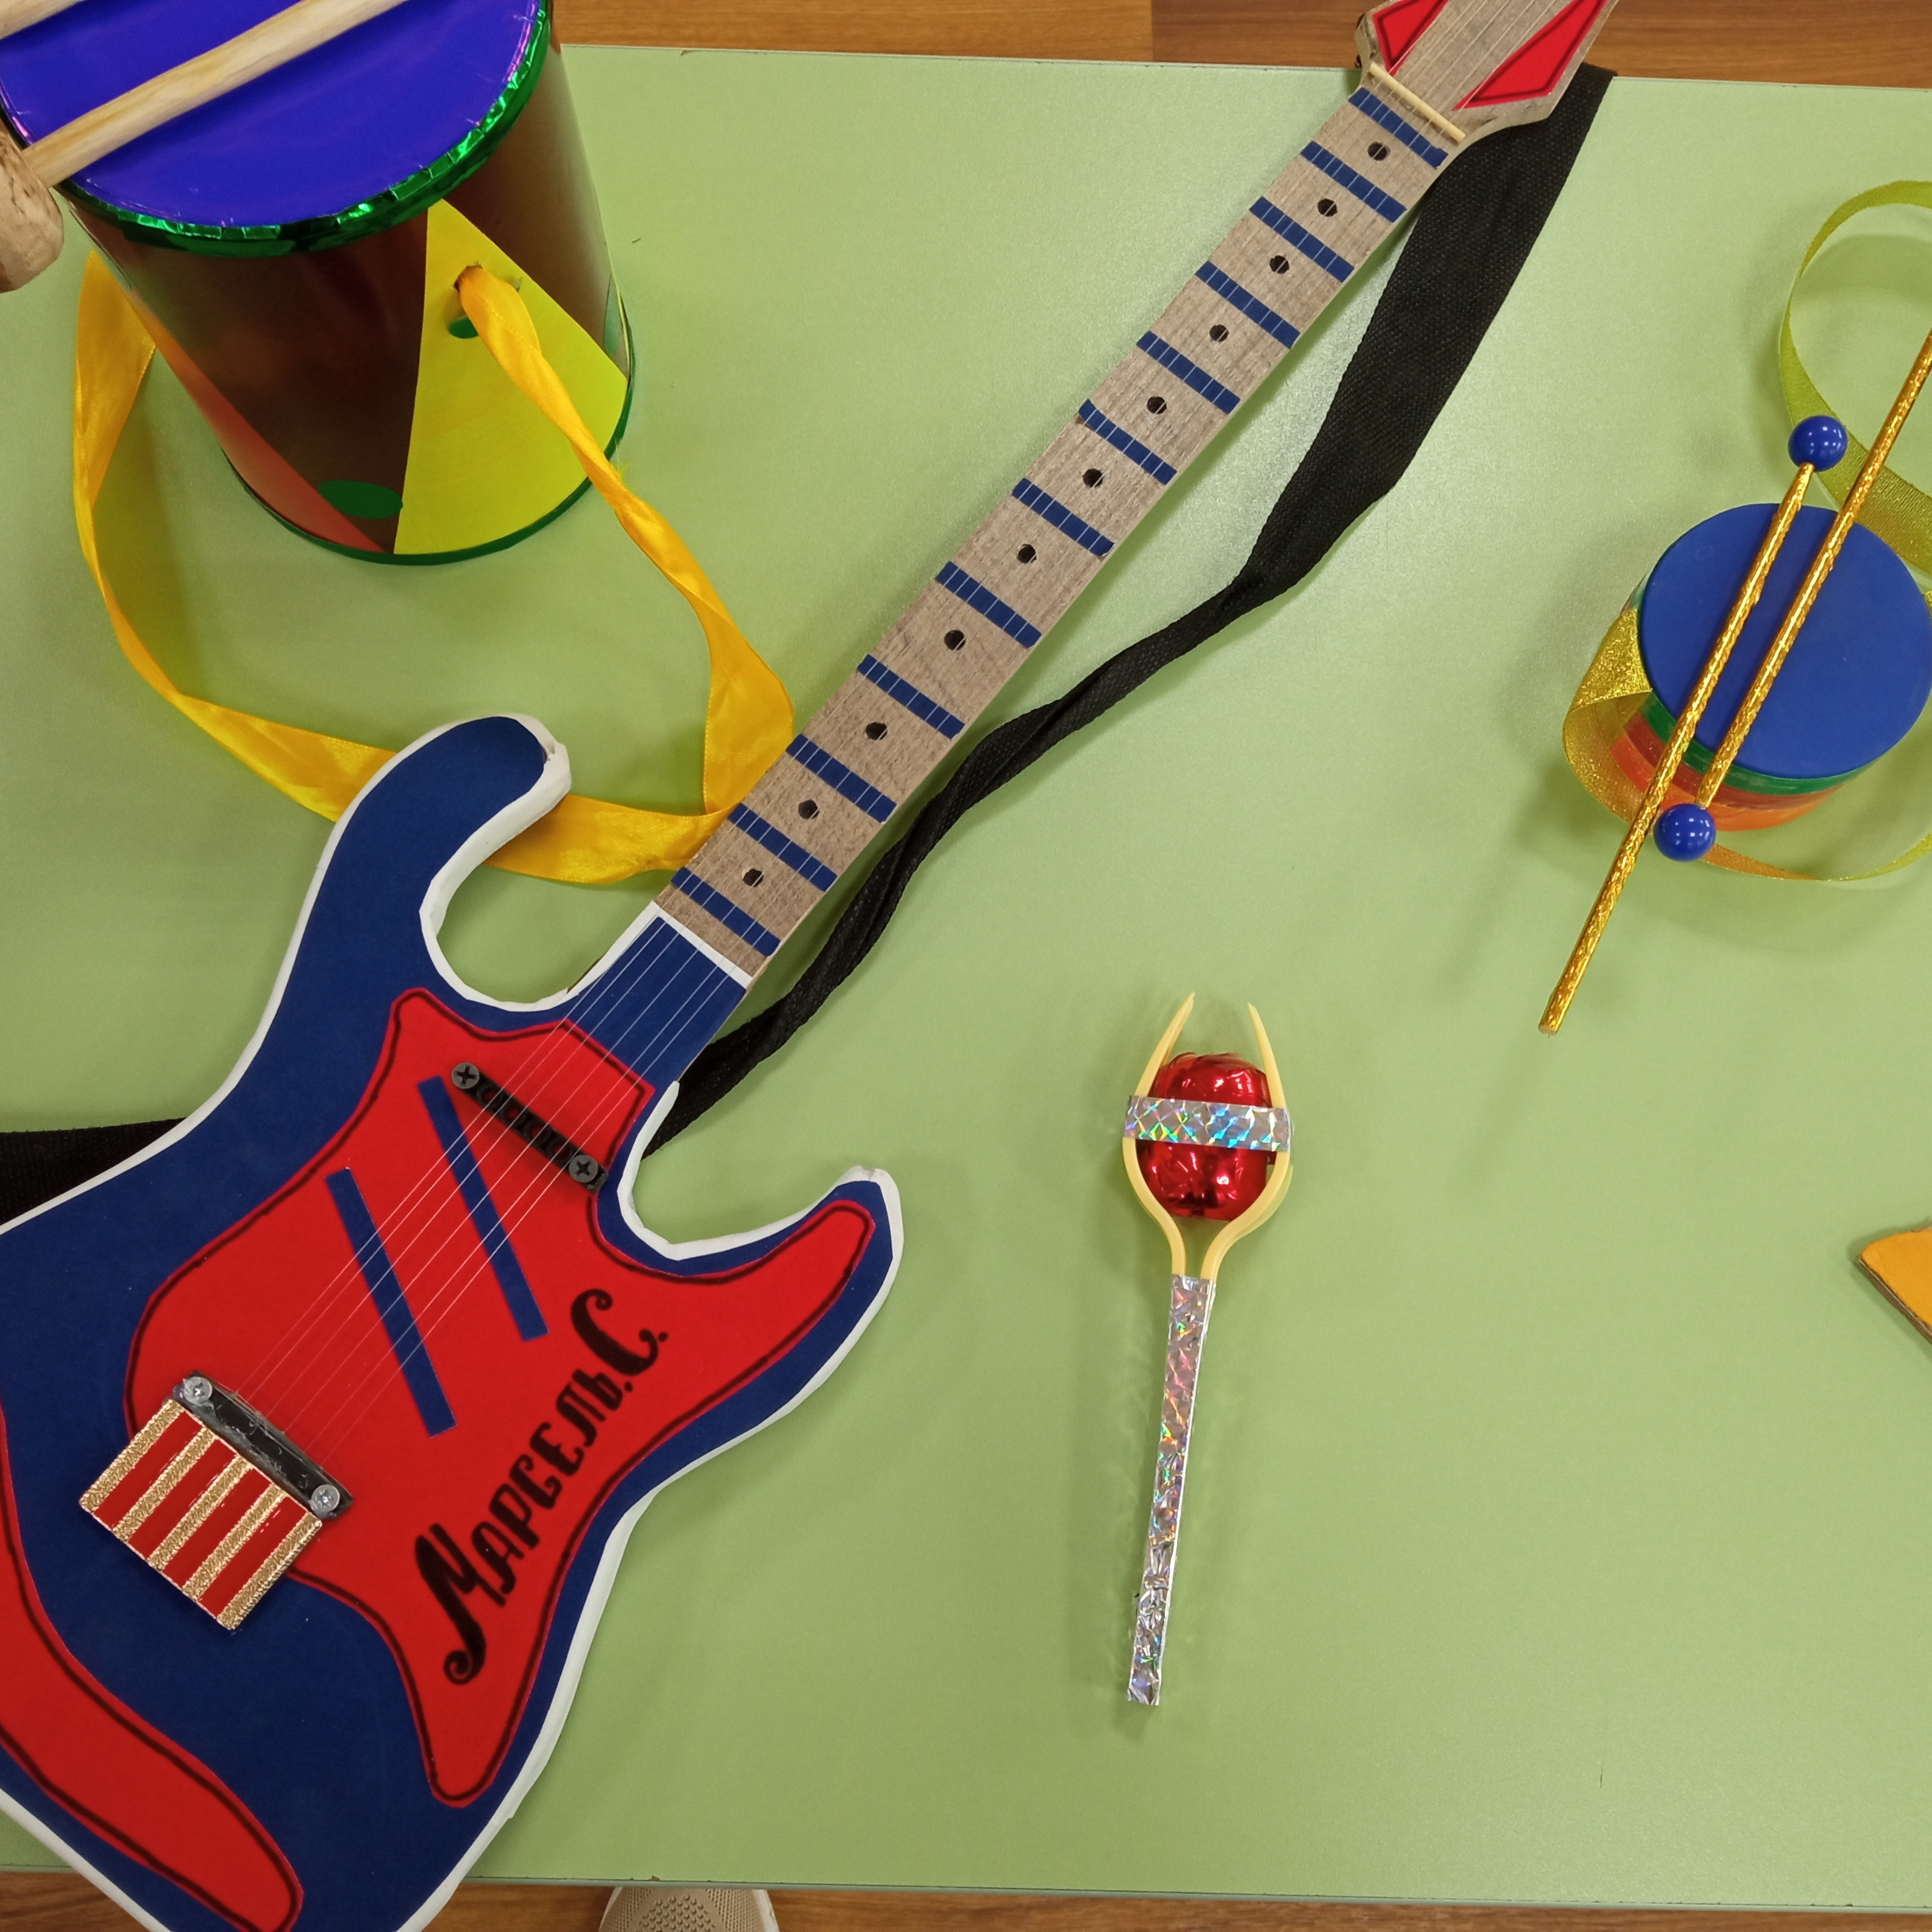
Выставка «Музыкальные инструменты» изготовленные руками родителей из подручного материала
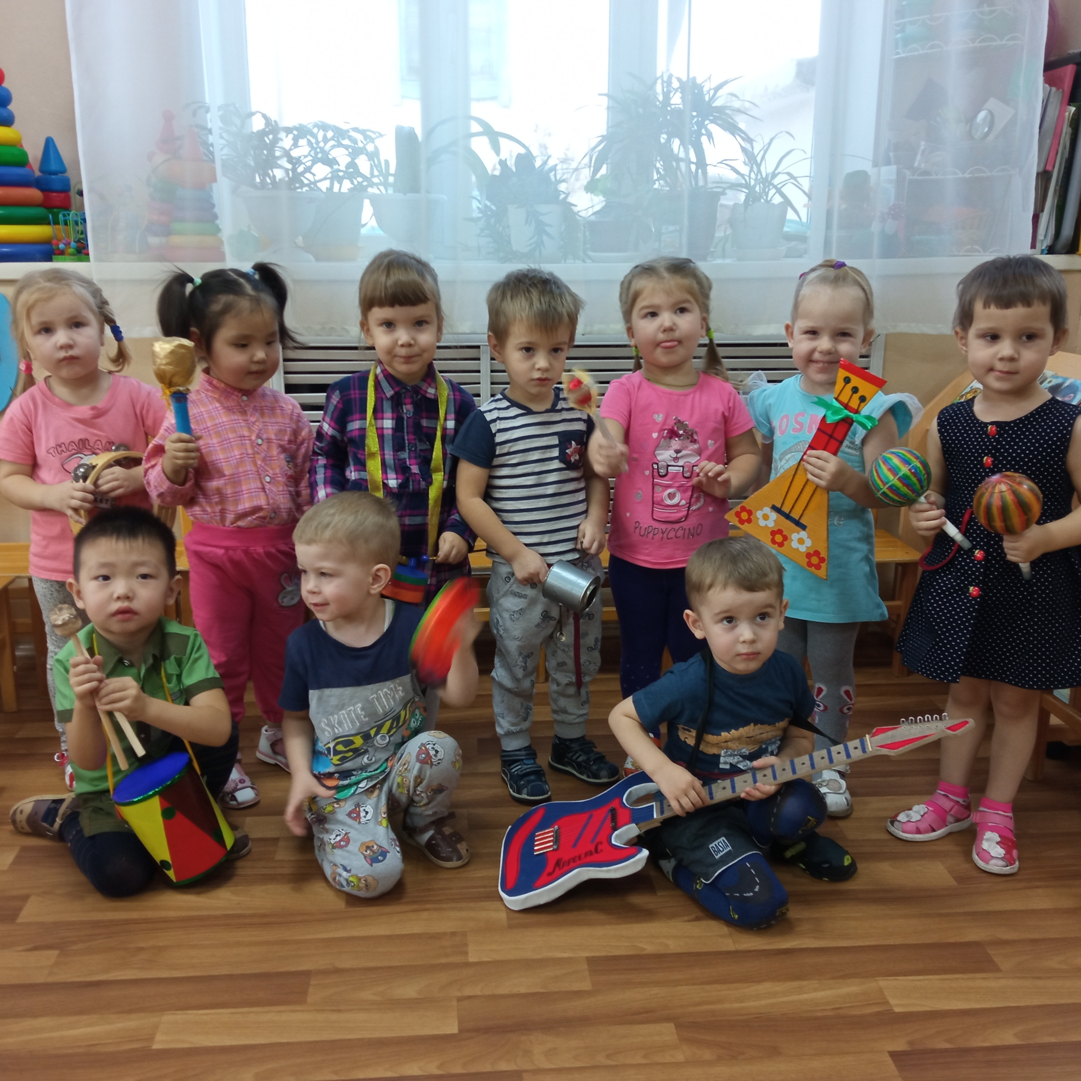
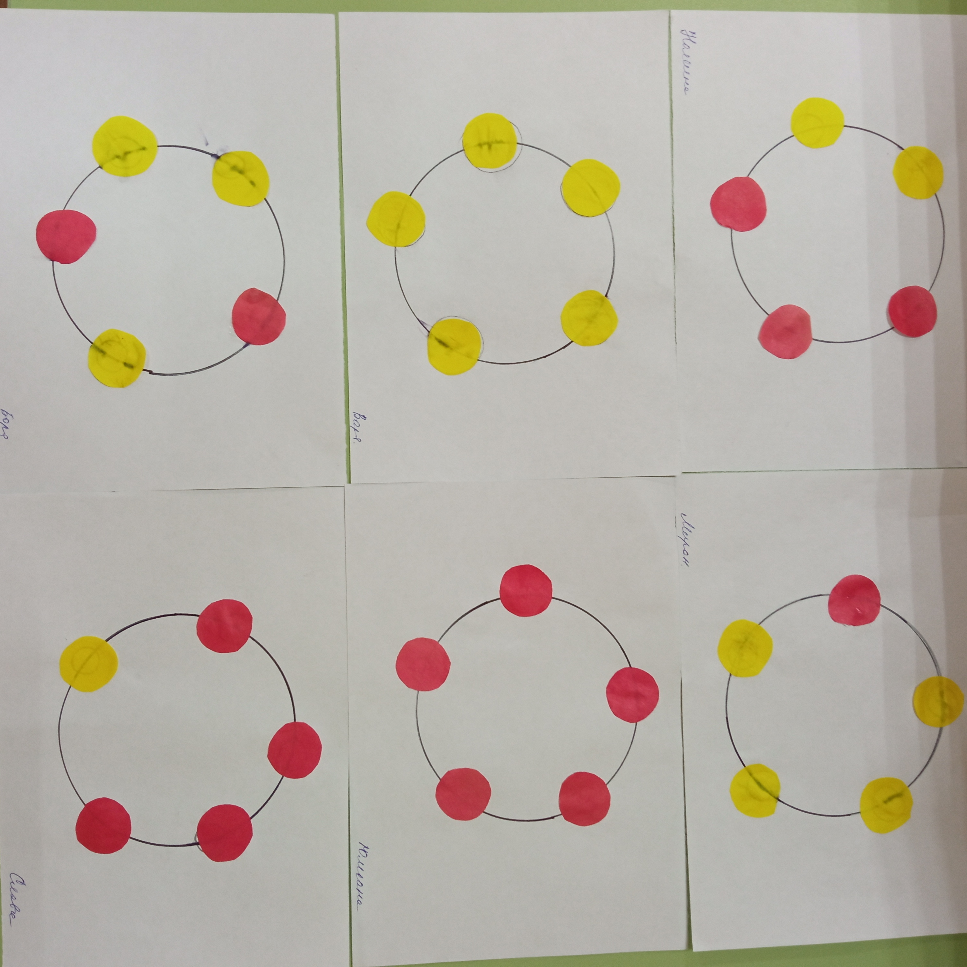
Аппликация «Бубен»
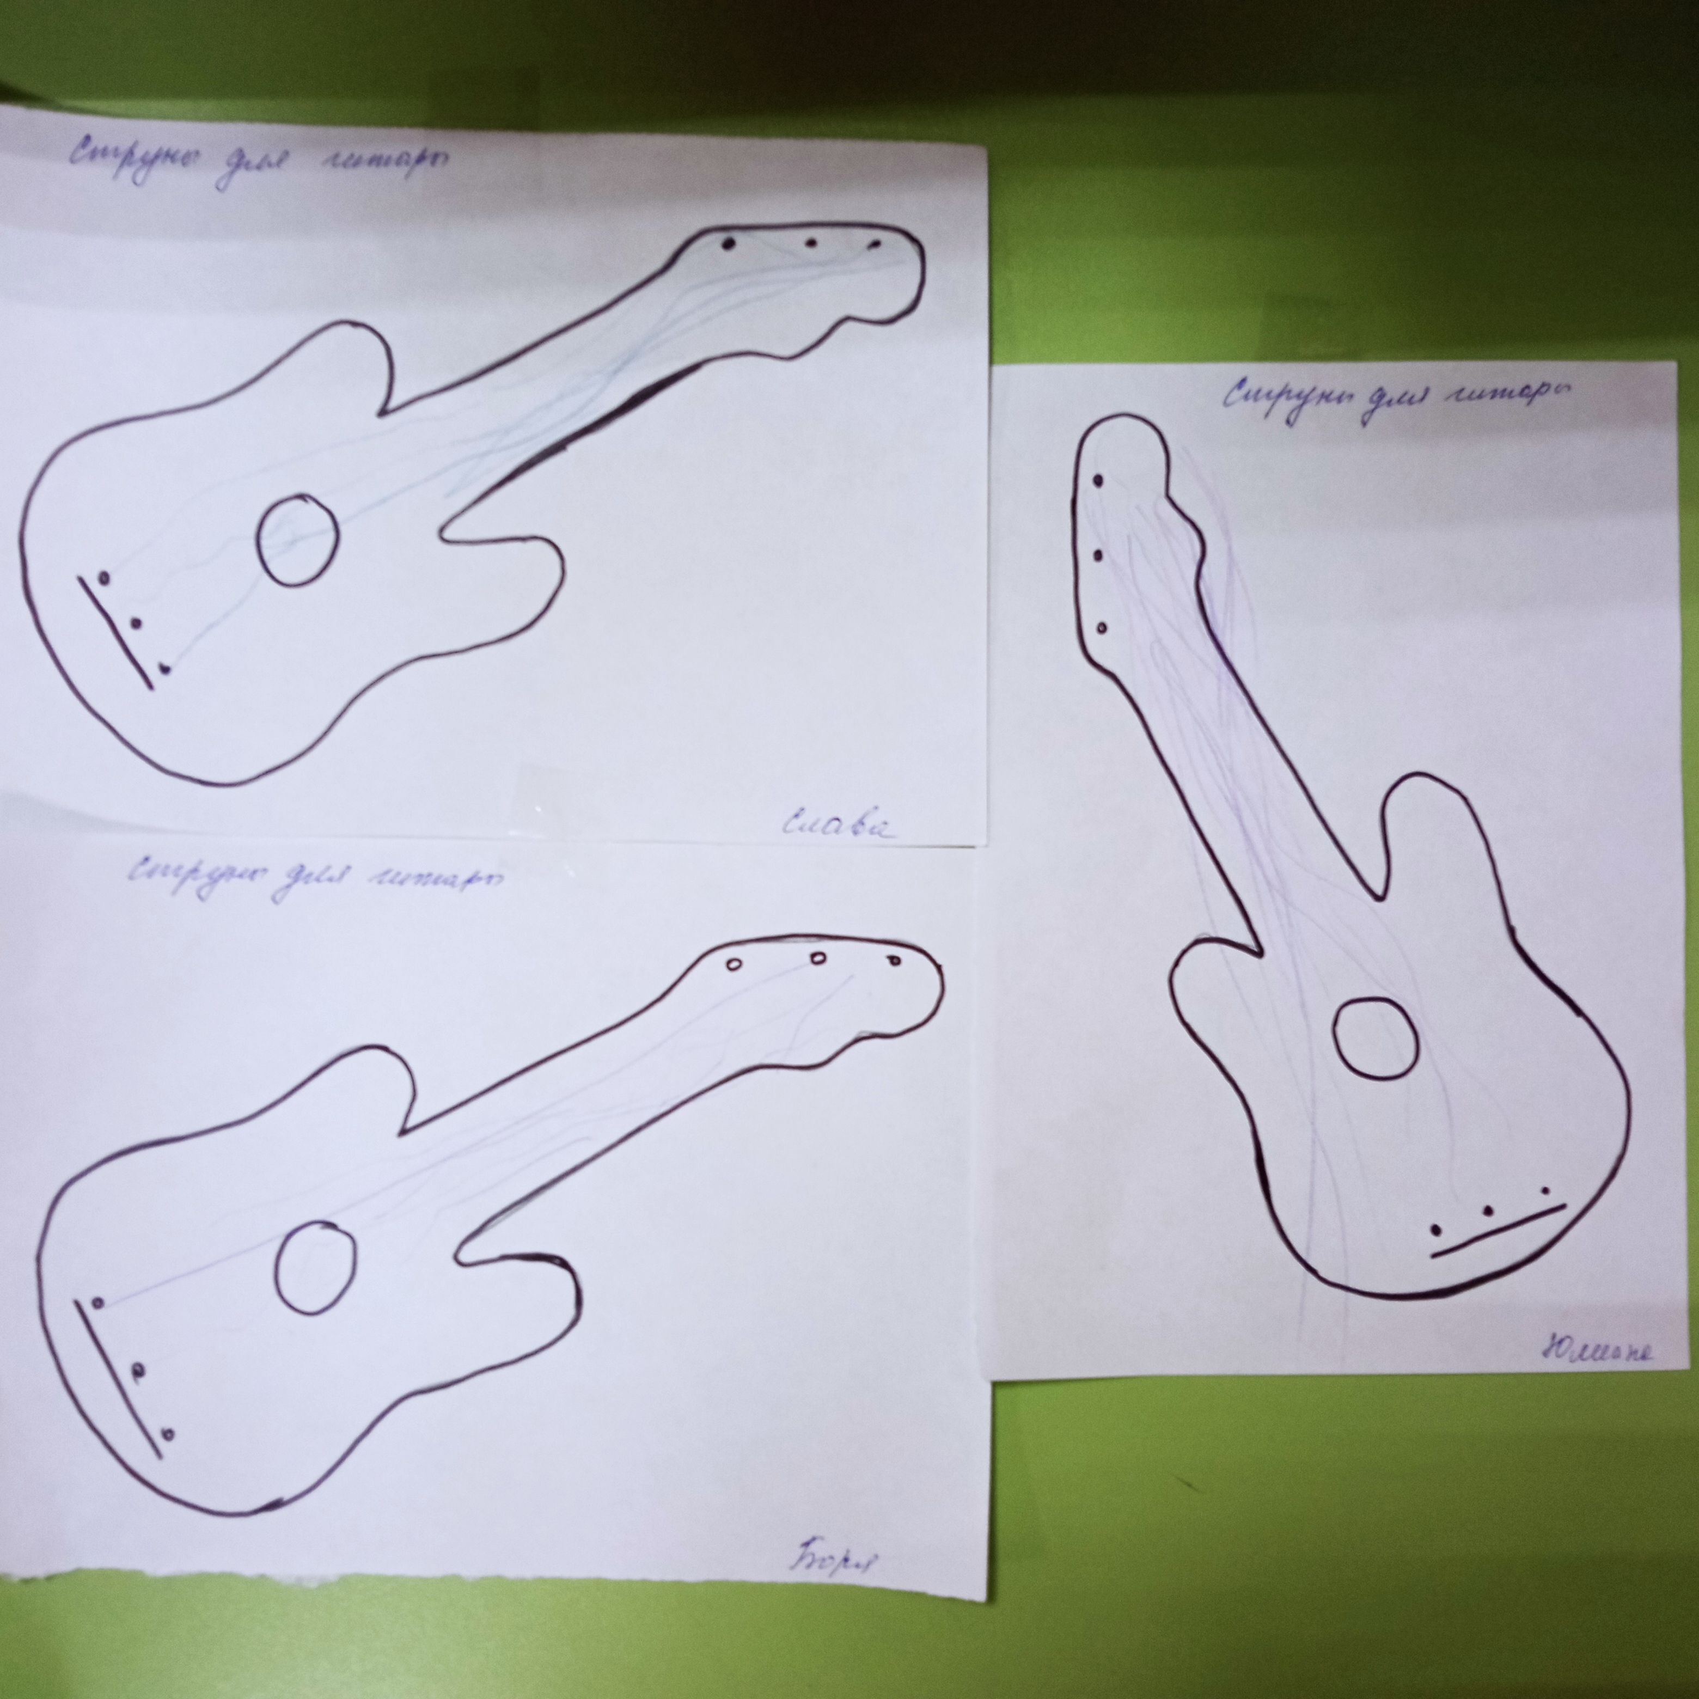
Рисование «Струны на гитаре»

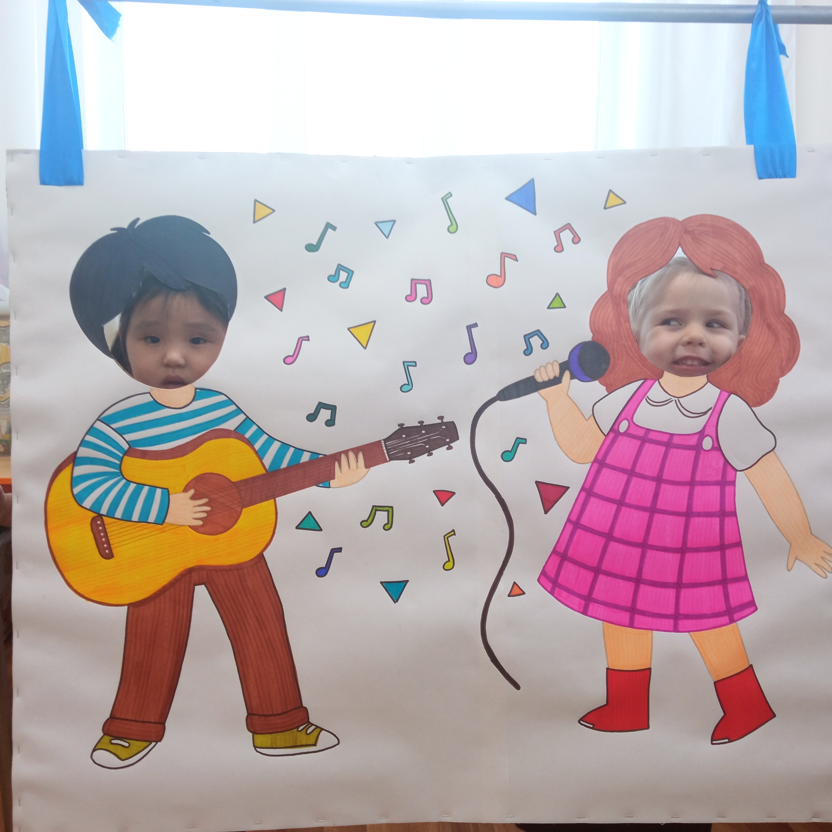
Мы весёлые артисты

